华侨大学信息处基础课远程视频教学平台项目
Jabber电话使用手册

培训部
2014年11月

Jabber客户端安装
- 准备安装
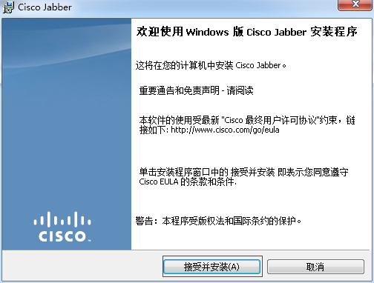
- 完成安装
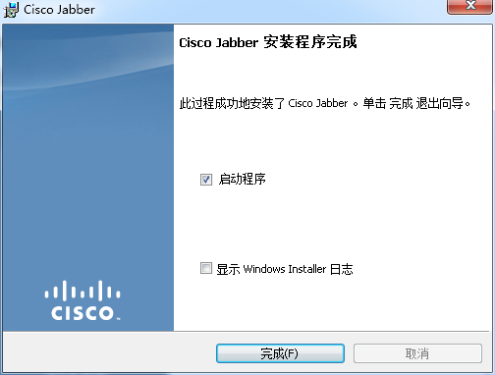
- 启动Jabber客户端
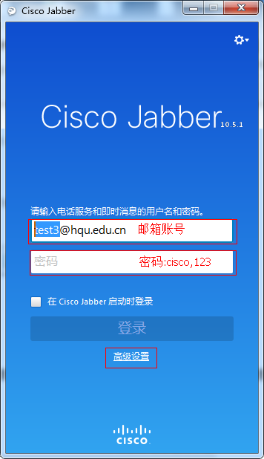
4、高级设置，选择账户类型Cisco IM & Presence，登录服务器选择使用以下服务器输入服务器地址为10.4.20.41，点击保存
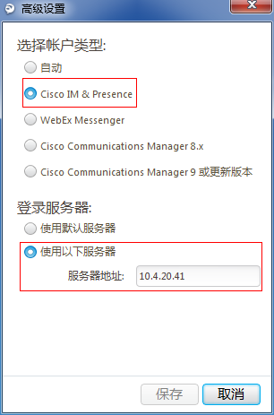
- 登入jabber，查看显示连接状态，文件→显示连接状态，查看各选项是否都打绿色的够，如下图：
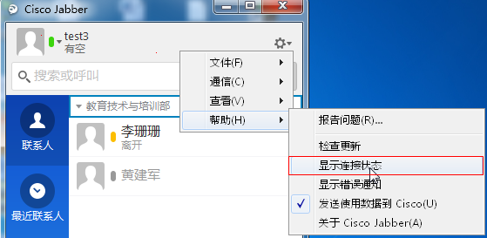

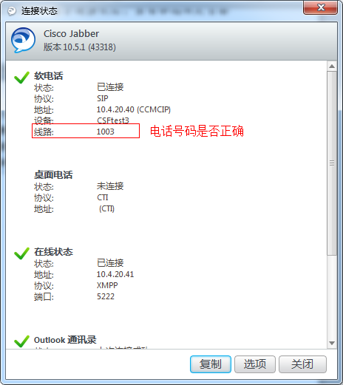

Jabber拨打电话
- 输入对方的电话号码，点绿色通话键，进行呼叫
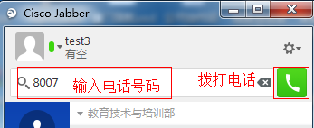

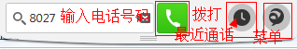
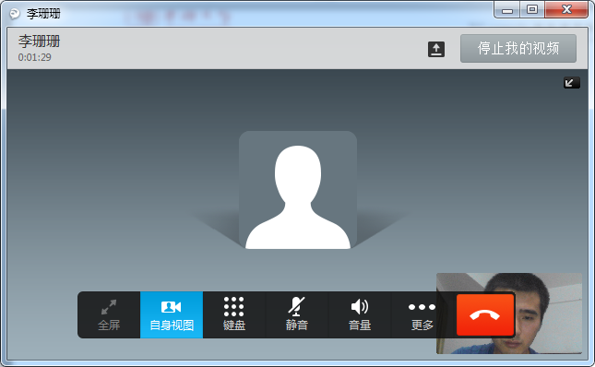
- 对方点击接听，才能正常进行视频通话
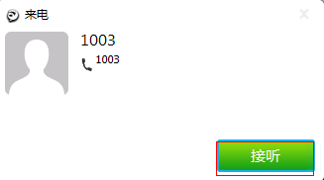
- 发起多方通话，呼叫第三方与会者，并成功建立连接，点击更多→合并选择你要合并的联系人，jabber多点会议，通过MCU来进行多点呼叫；
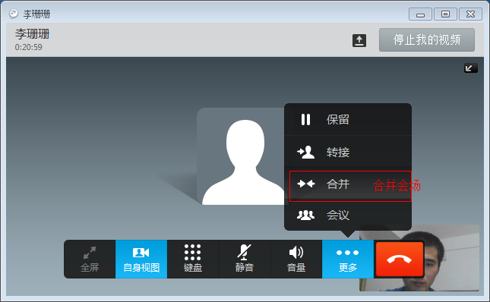

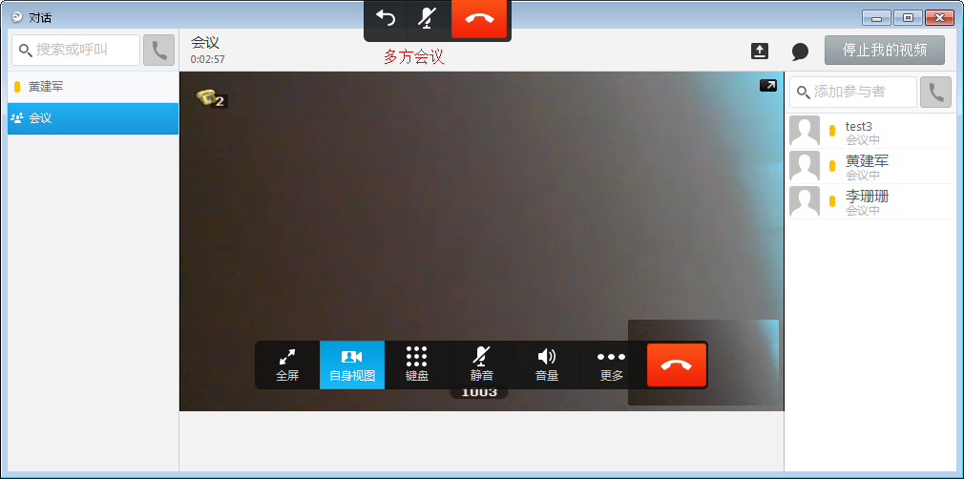
- 发送信息
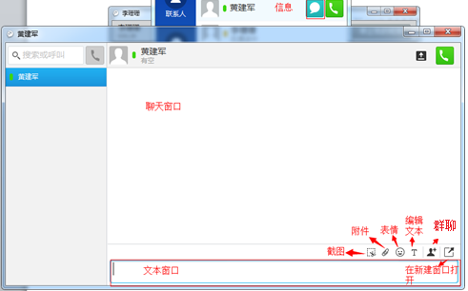

发起群聊
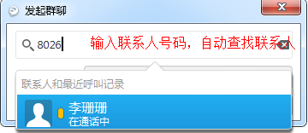
- 添加联系人，添加历史记录的联系人，对联系人进行分组设置；
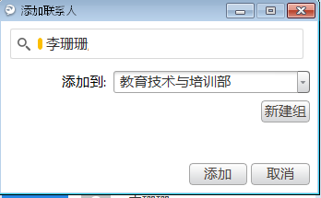
在联系人菜单，可以看到分组和联系人
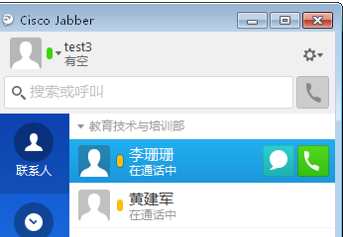
创建自定义联系人，点击设置→文件→新建→自定义联系人
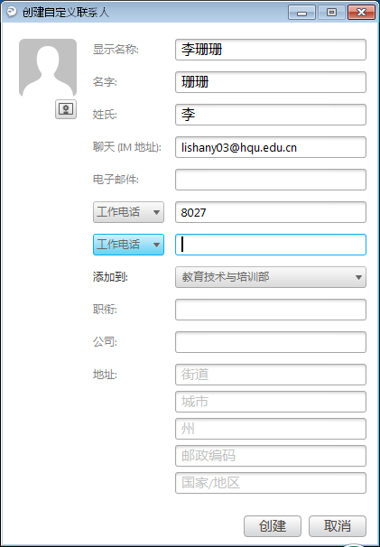

Jabber呼叫H.323终端及多点会议
通过使用jabber电话呼叫H.323终端，在jabber呼叫栏输入终端的H.323 ID及E164号码，终端默认自动应答，通话完毕请立即断开会议；
1、H323 ID规划
设备 | 规则 | 例如
厦门592 | 3位区域号+4位教室/房间编号 | 厦门B036 | 5920306
泉州595 | 3位区域号+4位教室/房间编号 | 泉州经管楼203 | 5950203
MCU | 3位设备区好+4位会议ID | 会议ID为1000的会议 | 5921000
2、Jabber呼叫硬件终端进行点对点呼叫；

3、Jabber呼叫MCU中已经创建的会议，加入MCU会议需要提前知道会议ID，会议ID为4位，数字ID范围为0001-9999；
4、通过Jabber创建MCU会议，各参会者在jabber呼叫栏输入“MCU会议号码“，会议号码格式为592XXXX,592为MCU首位码，后4位会议数字ID，ID范围从0001-9999，号码自行定义；
5、终端呼叫jabber电话，输入jabber电话号码；

